Die weltweite Reisewarnung wurde für die meisten Mitgliedsstaaten der Europäischen Union, Schengen-assoziierte Staaten (Schweiz, Norwegen, Island und Liechtenstein) und das Vereinigte Königreich ab dem 15. Juni aufgehoben und durch individuelle Reisehinweise ersetzt werden.
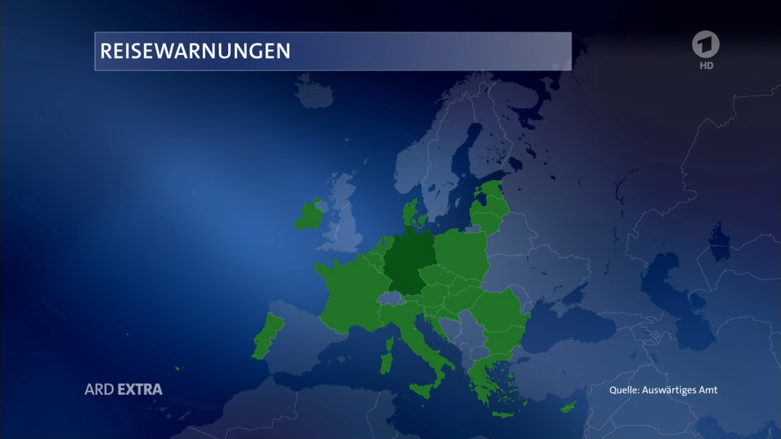
Für Großbritannien, Irland und Malta wurde die Reisewarnung am 15. Juni aufgehoben, aber vor Reisen wird aufgrund der Quarantänevorschriften abgeraten.
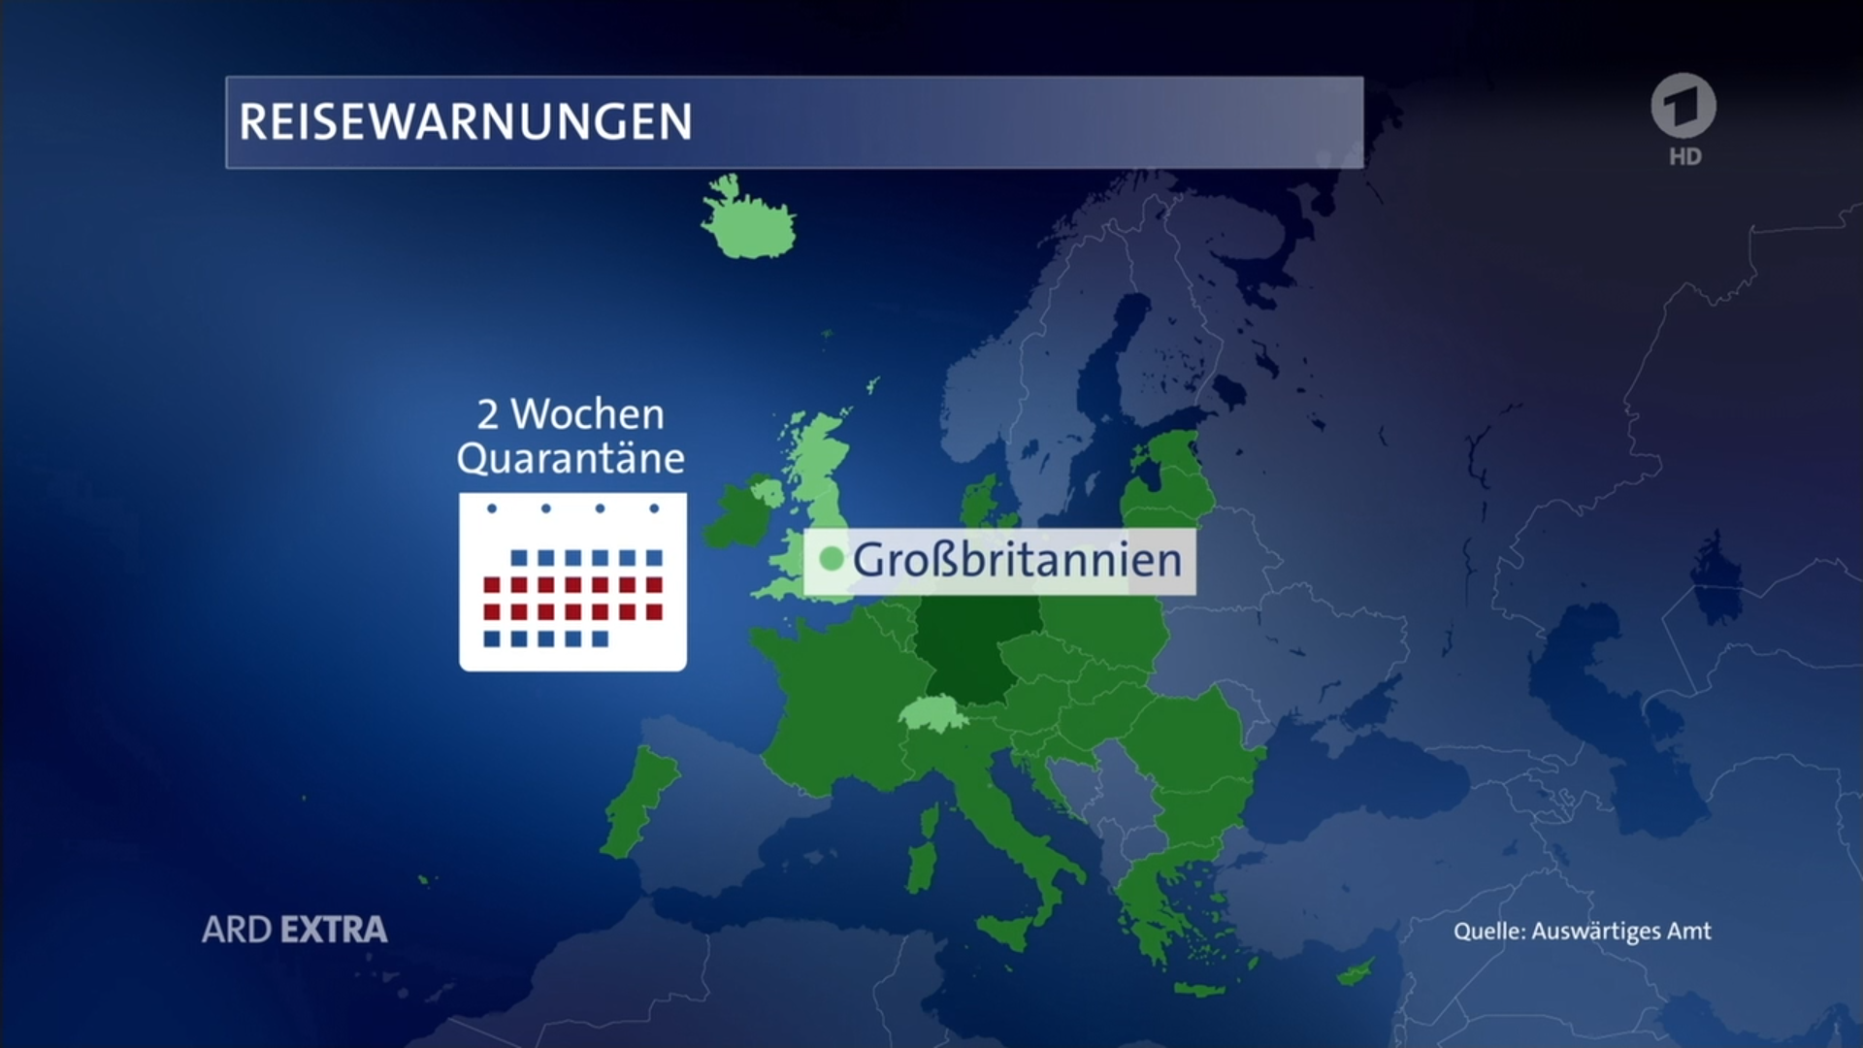

Ausnahmen bei europäischen Staaten:
Für Finnland, Norwegen, Schweden und Spanien wurde die Reisewarnung aufgrund von Einreisebeschränkungen oder des Infektionsgeschehens am 15. Juni noch nicht aufgehoben.
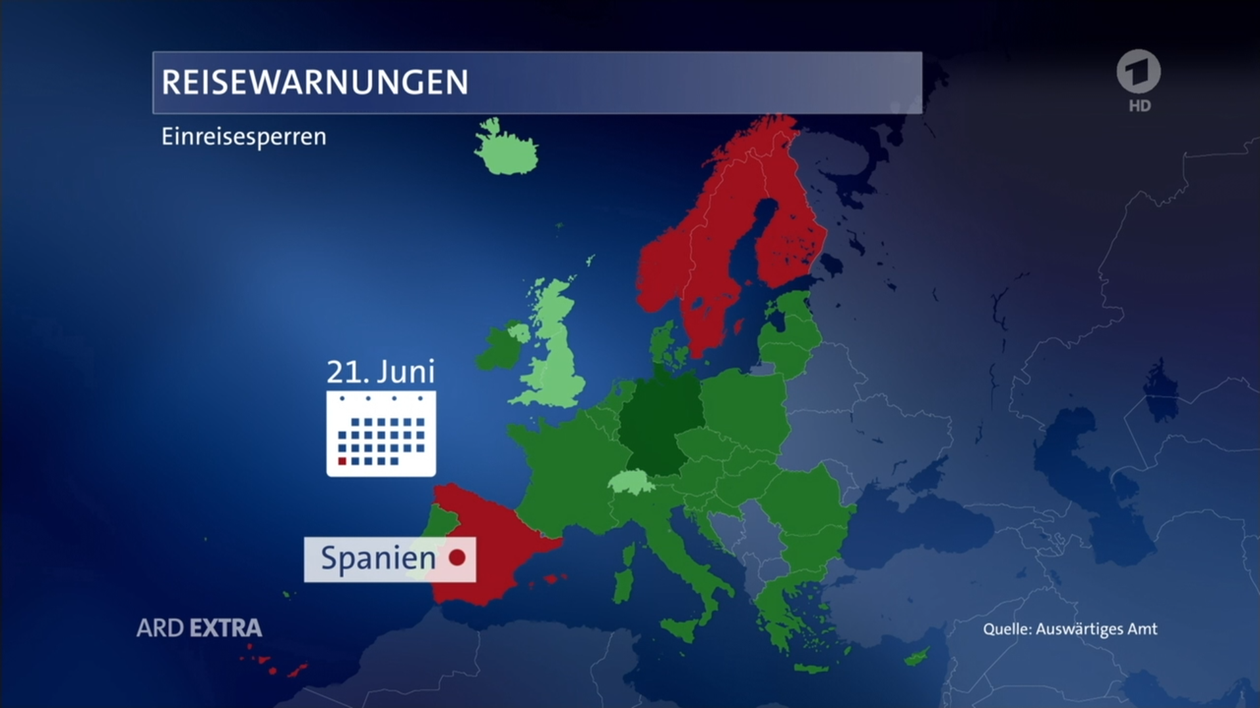
Neuinfektionen in Schweden
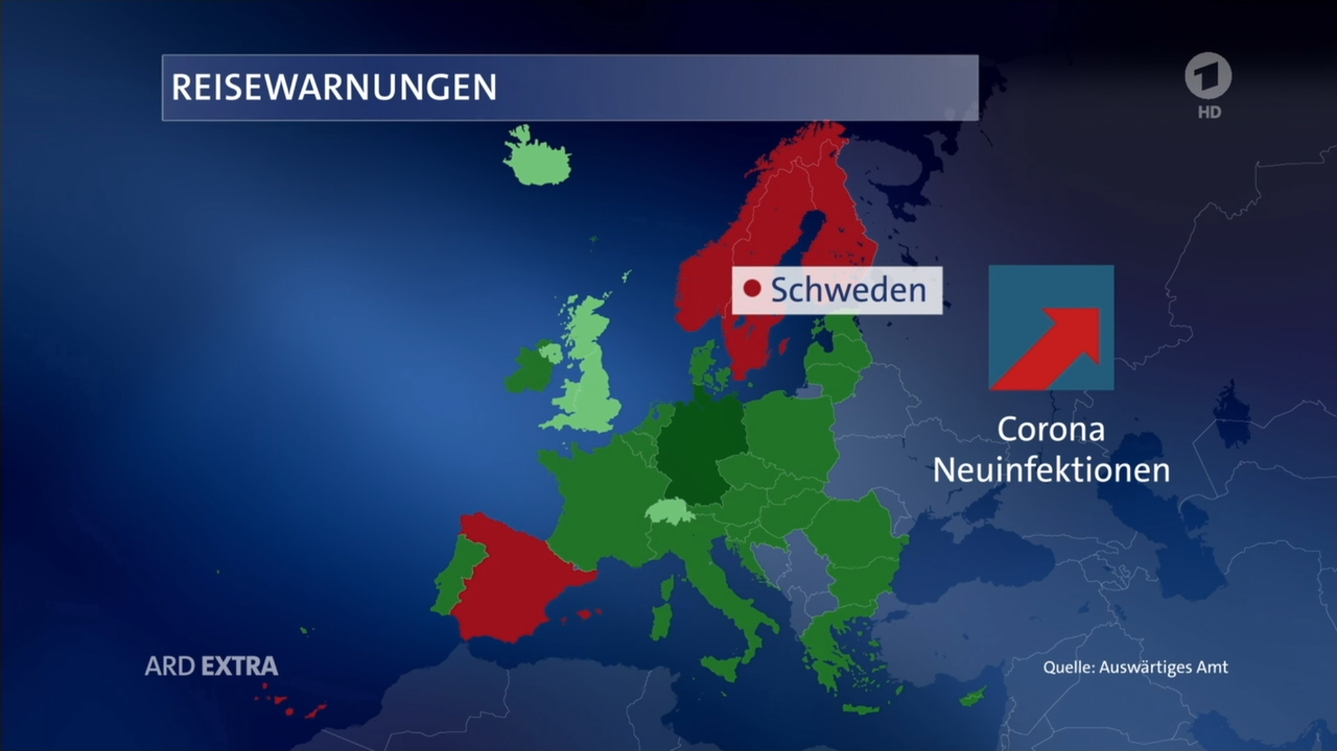

Für andere Länder gilt die Reisewarnung fort, vorerst bis zum 31.08.2020.
